Lista nr 1
  - Łukasz Machnik – 268456

Zadanie 1
- Działanie programu Ping
Program Ping służy przede wszystkim do sprawdzenia czy istnieje trasa między naszym komputerem a dowolnym innym urządzeniem w sieci.
Składnia: ping [opcje] [adres do którego chcemy się połączyć]
Użyte przeze mnie opcje:
-i [t] => ustawia wartość flagi TTL pakietu ping na wartość [t]
-l [s] => ustawia rozmiar pojedynczego pakietu ping na wartość [s] bajtów (przyjmowane wartości: od 0 do 65500)
-f => wymusza aby pakiet nie był fragmentowany (większe pakiety mogą się nie wysyłać)
Żeby sprawdzić średnicę sieci znalazłem adres serwera DNS znajdującego się w Australii i ustawiając różne wartości flagi TTL wywnioskowałem że między moim komputerem a serwerem są 24 routery (jeśli ustawiłem TTL na 23 to ping dochodził do celu a jeśli ustawiłem na 22 to już nie a zatem pakiet pokonał dokładnie 23 krawędzie – „odwiedził” 24 routery), a w drodze powrotnej najprawdopodobniej 17 krawędzi (18 routerów), bo wartość flagi po powrocie to 47 więc serwer zapewne ustawił ją na 64. 64 – 47 = 17 => tyle krawędzi pokonał pakiet.
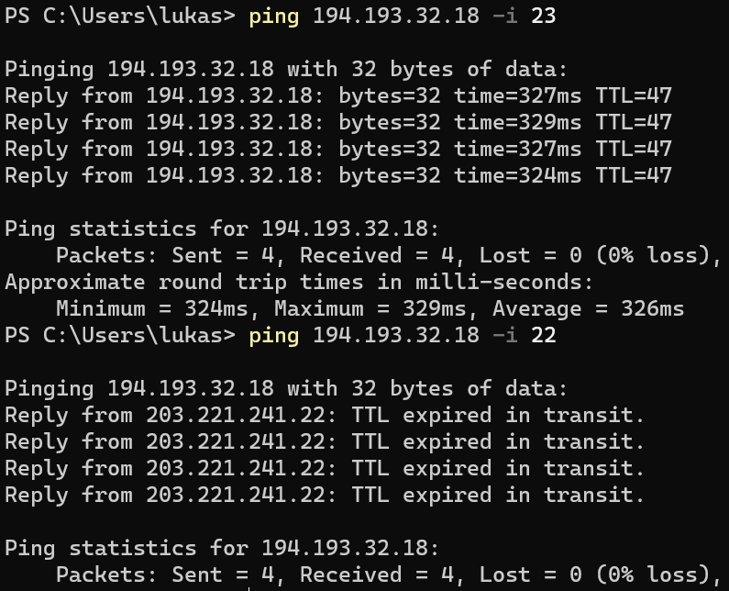
Z moich obserwacji wynika że na ilość skoków nie ma wpływu rozmiar pakietu co widać na poniższych screenach gdzie wysyłałem pakiety o różnych skrajnych rozmiarach a liczba skoków była niezmienna. Wydaje się jednak że rozmiar pakietu wpłynął na czas propagacji. Pakietowi o rozmiarze 65500 B dotarcie do celu zajęło ok 20-30 ms dłużej niż pakietowi 1 B.
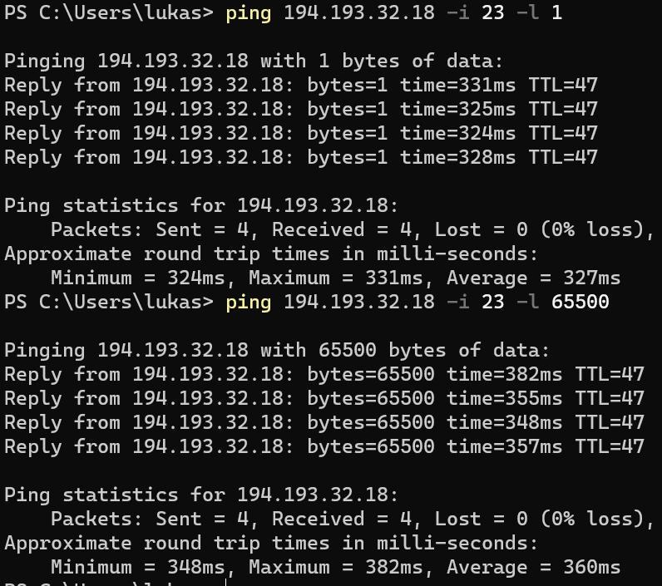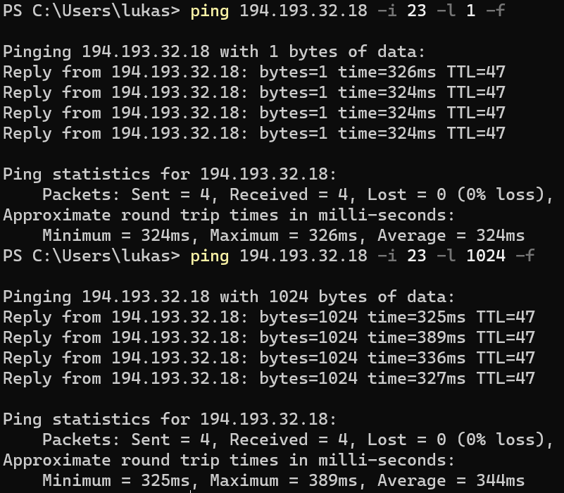
Największy niepofragmentowany pakiet jaki udało mi się wysłać miał 1472 B (screen poniżej) 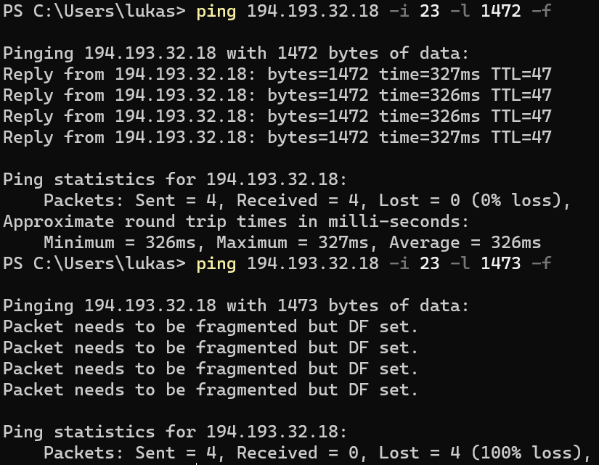
Wydaje się też że pakiet niefragmentowany (z opcją „-f”) ma minimalnie mniejszy czas propagacji (różnica kilku ms): 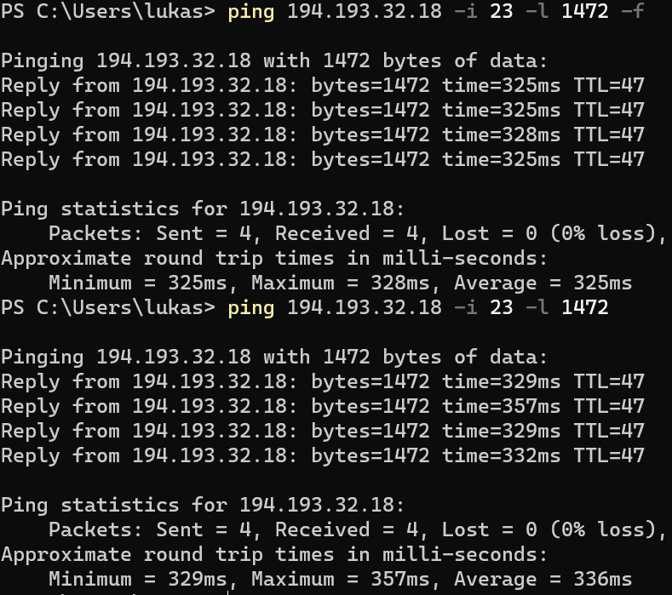
Drugim adresem który testowałem był adres Uniwersytetu Wrocławskiego. Z analogicznych jak wcześniej eksperymentów wywnioskowałem że do serwera pakiet pokonuje 12 krawędzi a w drodze powrotnej „odwiedza” 11 węzłów (TTL ustawiony przez serwer to najprawdopodobniej 64). 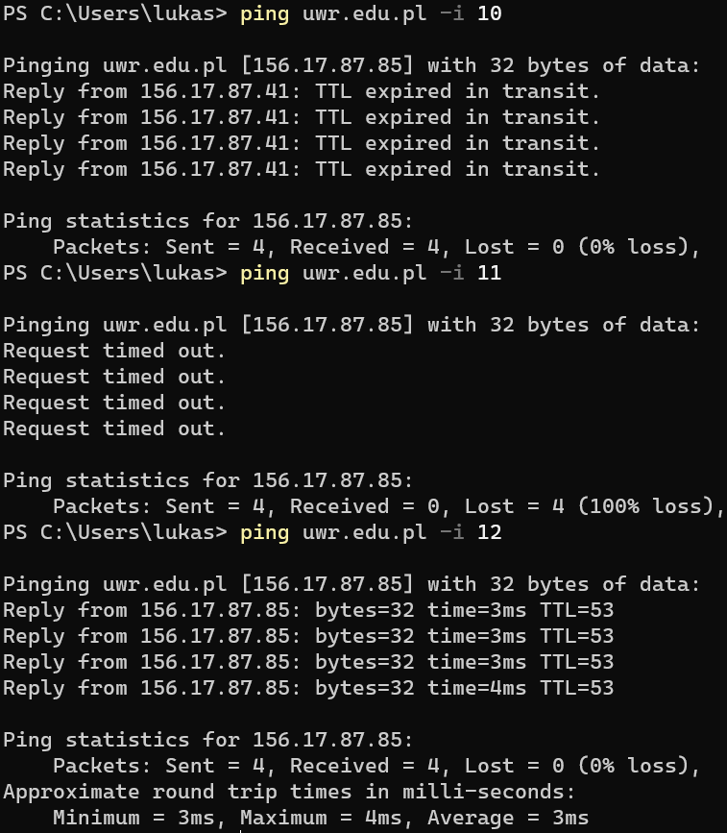
W przypadku tego serwera największy ping który przetworzy serwer docelowy to 996 B. Na tak niewielkiej różnicy rozmiarów również widać jednak sporą różnicę w czasie propagacji pakietów o rozmiarze 996 B i 1 B.
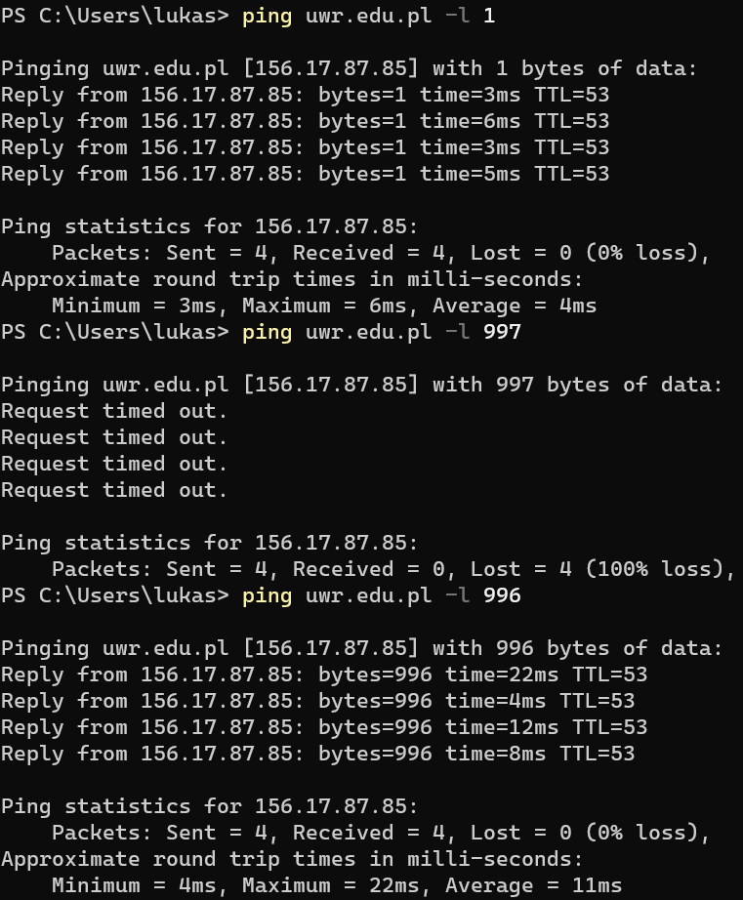
W tym przykładzie wymuszenie niefragmentowania pakietów sprawia że czas propagacji jeszcze bardziej się wydłuża
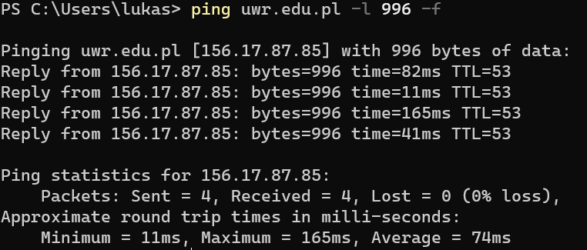
W celu znalezienia sieci wirtualnej pingowałem wielokrotnie ten sam adres oczekując różnych ścieżek za każdym razem jednak nie znalazłem takiego przypadku.
- Działanie programu Traceroute
Program Traceroute służy do sprawdzania trasy jaką pokonuje pakiet z naszego komputera do dowolnego urządzenia w sieci. W systemie Windows składnia jest następująca:
tracert [opcje] [adres do którego chcemy się dostać]. Traceroute w przeciwieństwie do programu Ping wypisuje adresy węzłów mijanych w drodze do celu (nie wszystkich co jest związane z polityką i ustawieniami tych urządzeń). W pierwszej kolumnie wyświetla się numer węzła, kolejne 3 kolumny to czas jaki zajęło dotarcie do węzła i z powrotem (traceroute wysyła 3 pakiety żeby pojedyncza anomalia nie zepsuła ogólnego obrazu; * pojawia się jeśli przekroczono limit czasu oczekiwania na odpowiedź) a ostatnia kolumna to adres węzła. Na poniższych screenach widać na przykład że jeśli łączę się z akademika to pierwszym węzłem jest router w moim pokoju, następnie jakiś serwer zbiorczy dla całego akademika (T4), następnie jakieś 2 serwery Politechniki – z czego pierwszy sądząc po nazwie domenowej na ul. Wittiga w akademiku T19. Następnie są już różne kolejne adresy które po kolei doprowadzają mnie w końcu do adresu docelowego.
Przykłady użycia dla adresów z poprzedniego zadania:
Serwer DNS w Australii:
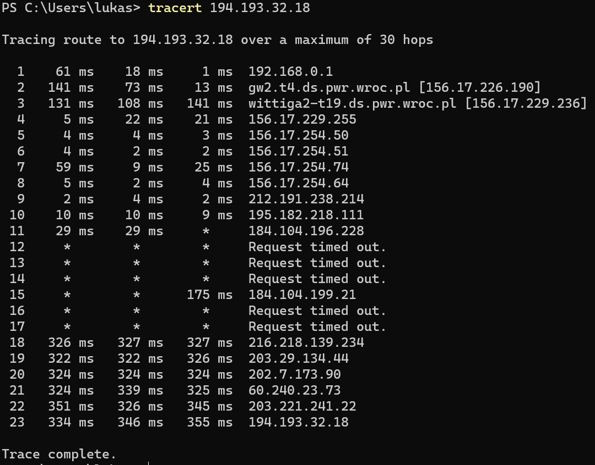
Serwer Uniwersytetu Wrocławskiego:
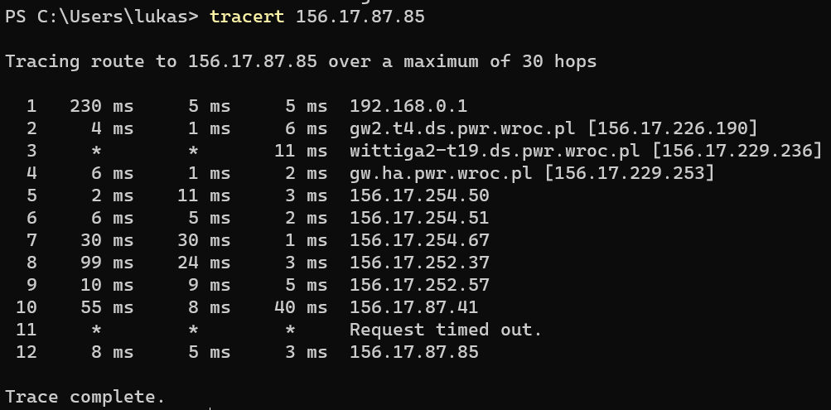
- Działanie programu Wireshark
Wireshark to potężne narzędzie służące analizie ruchu sieciowego. Program przechwytuje wszystkie pakiety wchodzące i wychodzące z komputera i prezentuje ich zawartość we w miarę przystępnej formie.
Po uruchomieniu programu można wybrać konkretny interfejs na którym program ma nasłuchiwać. Po tym od razu dostajemy widok ze wszystkimi przechwyconymi pakietami – jeśli komputer podłączony jest do internetu to będzie ich przybywać dosyć szybko. Każdy wyświetlony rząd odpowiada jednemu pakietowi: w pierwszej kolumnie jego numer (Wireshark numeruje wszystkie przechwycone pakiety od 1) następnie czas między uruchomieniem programu a przechwyceniem danego pakietu, adres źródłowy i adres docelowy pakietu (w każdym rzędzie pojawia się mój adres – albo jako źródło albo jako cel), protokół przy użyciu jakiego wysłano pakiet, jego długość oraz dodatkowe informacje dot. zawartości pakietu.
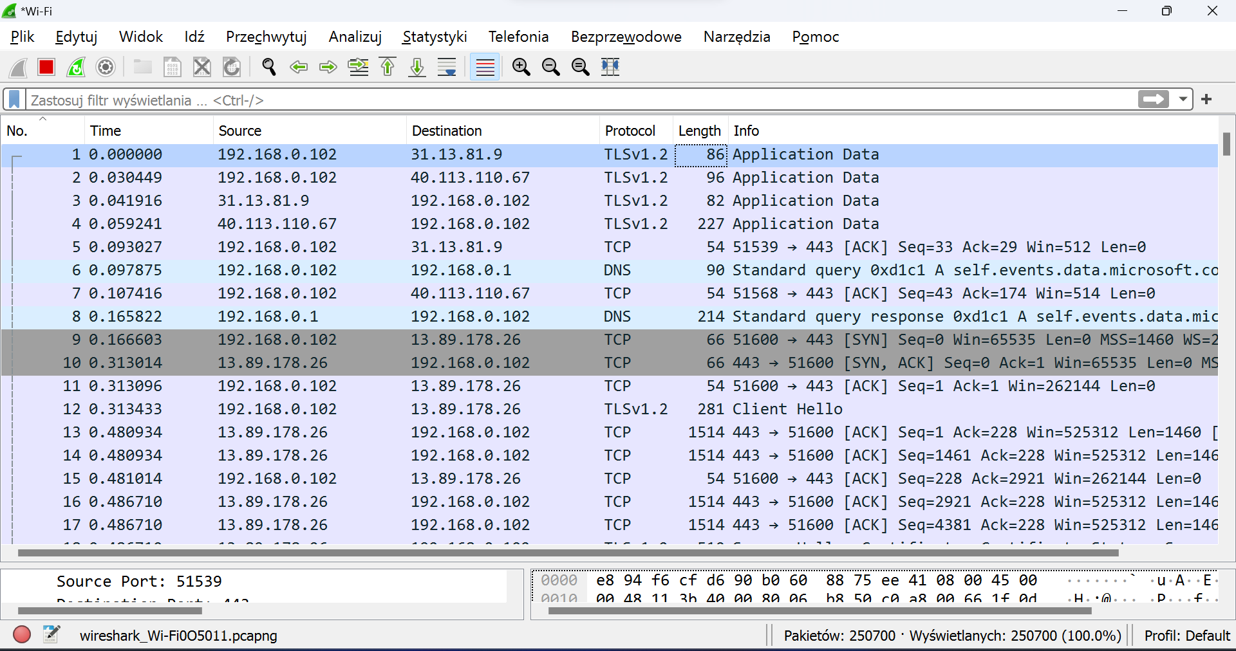
Jeśli klikniemy dowolny rząd to na dole w dwóch kolumnach wyświetli się zawartość pakietu – po lewej w wersji sformatowanej na łatwą do odczytania dla człowieka, po prawej bezpośrednią zawartość pakietu w hexie.
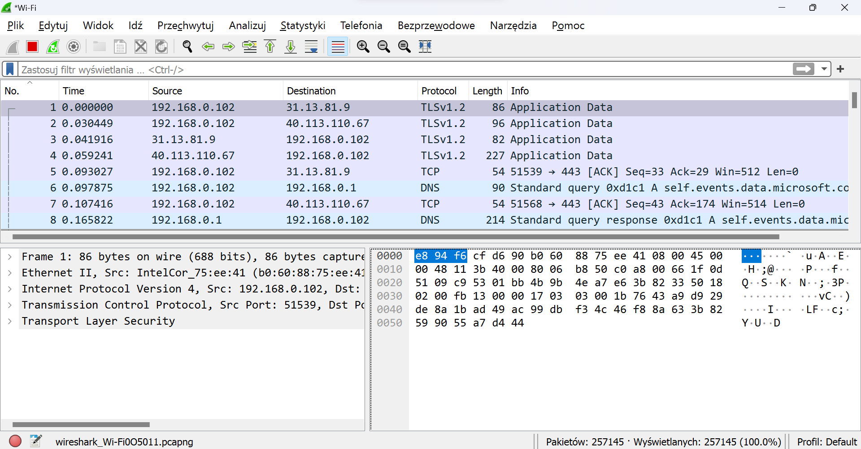
U góry okna programu możemy wpisywać filtry tak aby ograniczyć liczbę wyświetlanych rekordów. Np. wpisując tls.handshake.certificate wyświetlę tylko te pakiety w których doszło do wymiany certyfikatu: 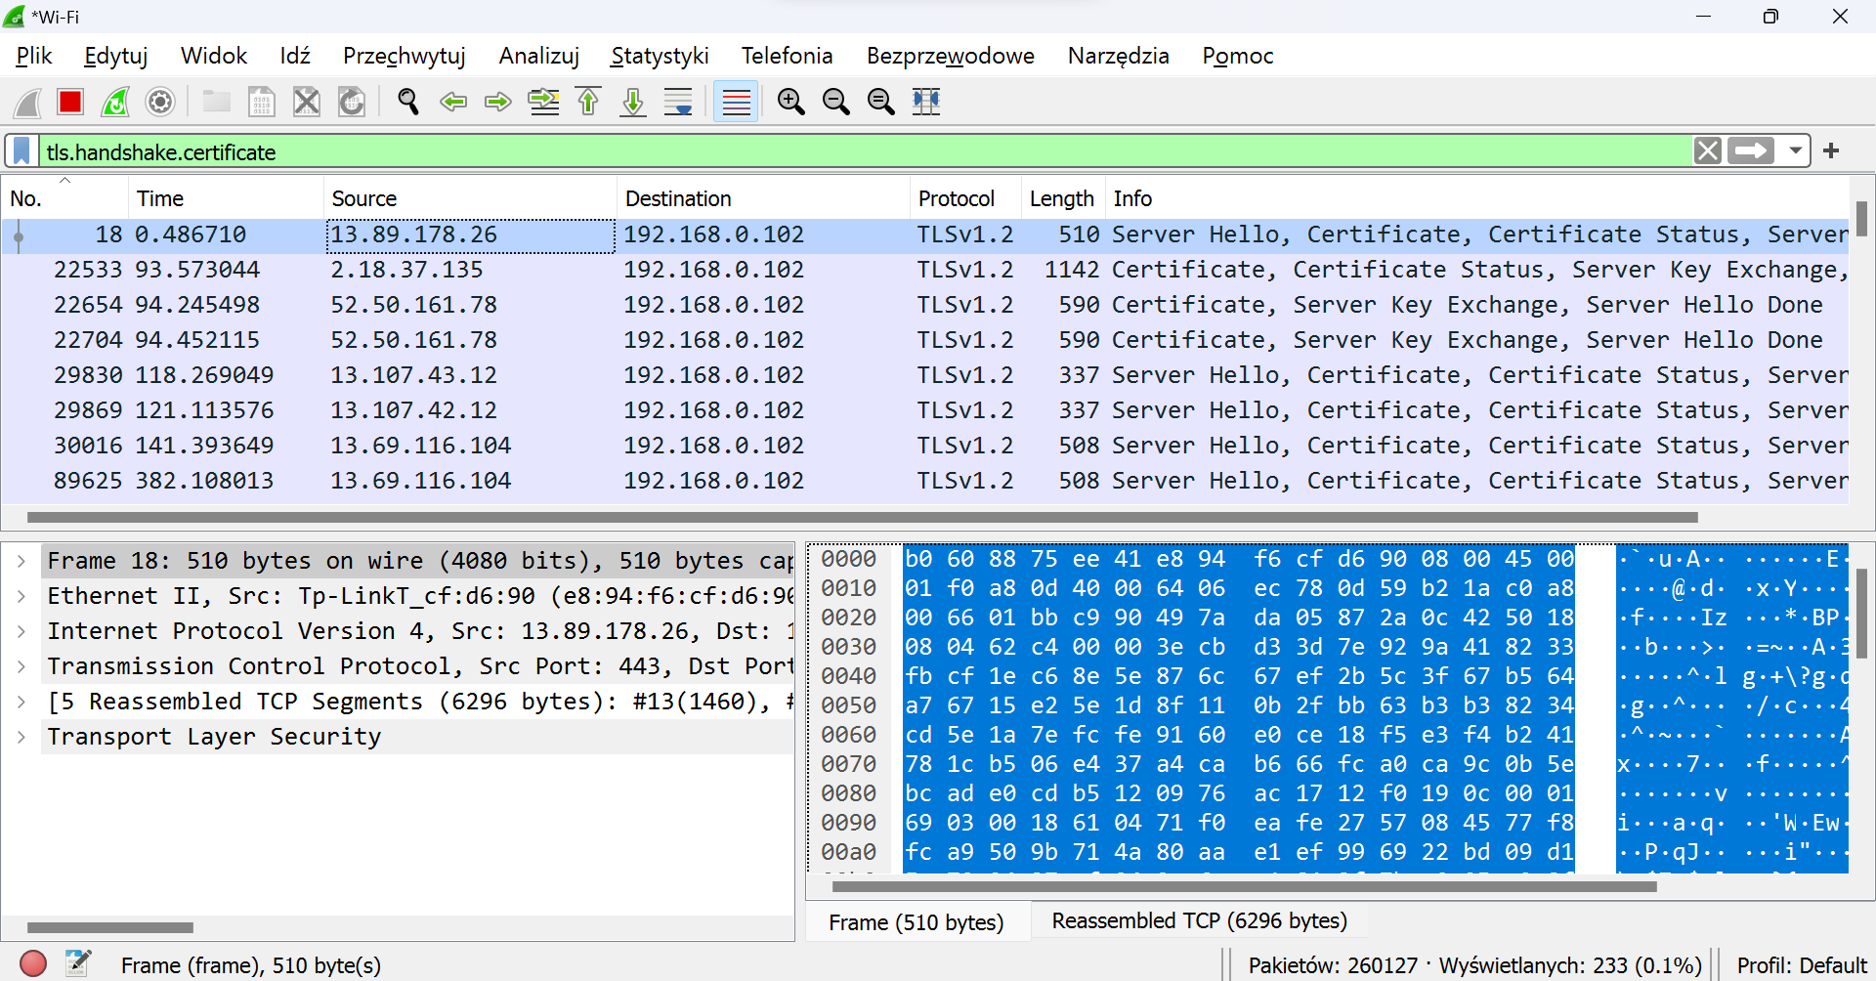
Z pakietu możemy odczytać np. klucz publiczny tego certyfikatu albo jego wystawcę: rozwijamy ostatni wiersz, i szukamy certyfikatu:
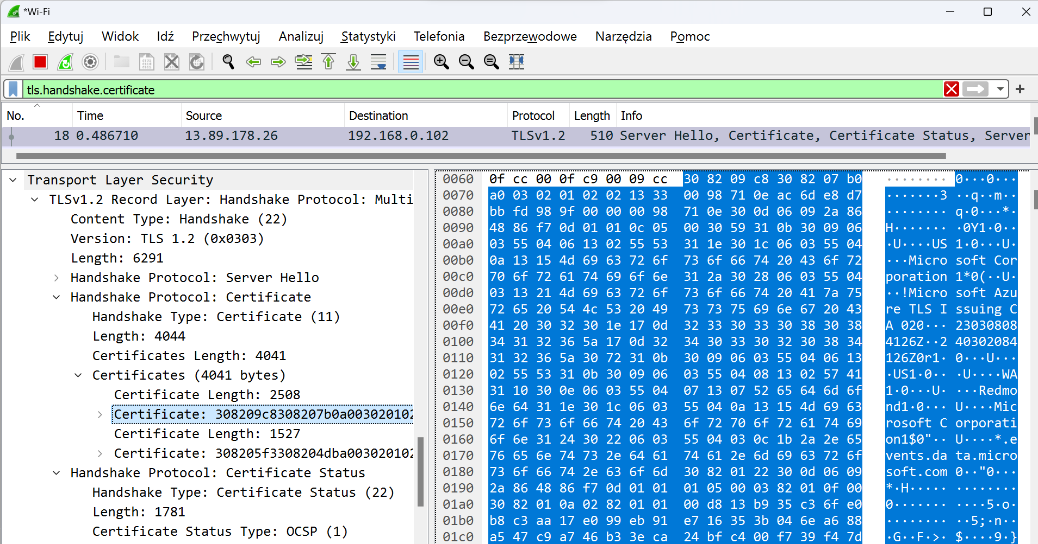
Jeśli klikniemy na wartość w lewej sekcji przeglądania pakietu to podświetli się jej reprezentacja w hexie i vice versa. Jeżeli znajdziemy odpowiednie pole to podświetli nam się klucz publiczny certyfikatu:
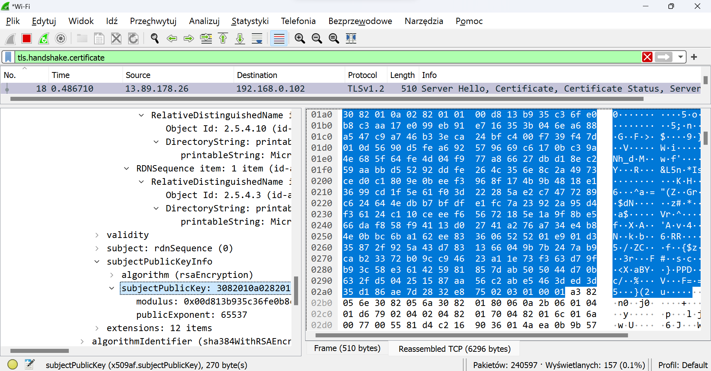

Wnioski:
Programy Ping i Traceroute to programy bardzo proste ale bardzo przydatne do diagnostyki sieci. Mogą pomóc wykryć awarie lub pozwolić upewnić się że wszystko działa jak powinno.
Program Wireshark jest większym narzędziem i pozwala zajrzeć od środka do tego jak działa przesyłanie danych. Wireshark pokazuje również jak ważne jest szyfrowanie danych gdyż bez niego każdy nasłuchujący przepływu pakietów w sieci mógłby z nich bezpośrednio odczytać wszystkie przesyłane dane (np. hasła).

